КВЕСТ-ИГРА "Здоровым быть здорово!"
Цель: популяризация основ ЗОЖ среди молодого поколения, развитие комплексных механизмов привлечения внимания учащихся к сохранению здоровья.
Ведущий: Добрый день! Мы рады видеть вас на нашей игре-квесте под названием "Здоровым быть – это здо́рово!".
- В век технического прогресса и развития космических технологий, как вы думаете, что всего дороже? Конечно же, здоровье! Здоровье человека — это главная ценность в жизни.
Здоровье не купишь ни за какие деньги. Будучи больными, вы не сможете воплотить в жизнь свои мечты, не сможете решать жизненно важные задачи. Все мы хотим вырасти крепкими и здоровыми. Быть здоровым – естественное желание человека, рано или поздно все задумываются о своем здоровье. Каждый из нас должен осознавать, какой это бесценный клад. Для начала нам нужно поделиться на две команды. (деление любым способом)
- Сегодня вам предстоит пройти испытания, вспомнить основные правила здорового образа жизни и найти клад. За каждое верно выполненное задание вы будете получать "Здоровеек", которые помогут вам в выполнении финального задания. ("Здоровейки" вклеиваются в маршрутный лист по итогам прохождения испытания)
Станция «Спортивная».
Ведущий с командой проводит веселые эстафеты.
1 . Конкурс «Муравьи»: Пройти муравьиным шагом.
2. Конкурс «Зайцы»: Пропрыгать дистанцию (ноги вместе).
3. Конкурс «Гуси»: Пробежать дистанцию «гуськом», держать за пояс друг друга (не разрываясь).
4. Конкурс «Раки»: Пробежать спиной вперед.
5. Конкурс «Цапли»: Пропрыгать на одной ноге дистанцию.
6. Конкурс «Мухи в паутине»: Пробежать попарно, спиной друг к другу, держась руками.
Станция «Что? Где? Почему?»
Принадлежности: доска с нарисованным силуэтом человека, рисунки органов (сердце, легкие, печень, мозг, желудок)
Воспитанники за установленное время должны расположить все органы на свои места и назвать их главные функции. Количество баллов зависит от правильности выполненного задания.
Станция «Вкусно и полезно!»
Принадлежности: чипсы, яблоко, морковь, конфеты, вода, кока-кола, молоко, мандарины, каша, сыр, йогурт, сметана, «Кириешки», шоколад, лук, чеснок, мороженое.
– Ребята, эта станция называется «Вкусно и полезно». На столе вы видите разные продукты питания. Вам нужно за отведенное время собрать в пакет все продукты, которые вы считаете полезными и доказать правильность своего выбора.
Станция «Эрудит»
Команда отвечает на вопросы ведущего о правильном питании. Чем больше правильных ответов дает команда за отведенное время, тем больше баллов она получает. Количество баллов вносится в маршрутный лист команды.
Что получается при скисании молока?
• Простокваша Йогурт Масло
Первая еда родившегося ребенка
• Каша Молоко Кефир
Для чего детям необходимо молоко?
• Для счастья Для настроения Для роста
Из чего получают сливочное масло?
• Из сливок Из творога Из сметаны
Какой холодный десерт, любимый детьми, делают из молока?
• Творог Мороженое Пудинг
Какой овощ очень полезен для зрения?
• Морковь Капуста Помидор
Какой овощ называют вторым хлебом?
• Баклажан Картофель Огурец
В каком овоще больше всего витамина С?
• В капусте В свёкле В сладком красном перце
Какое название ещё имеет помидор?
• Томат Синьор Плод
Этот овощ в зеленых стручках, любимое детское лакомство на дачной грядке
• Бобы Горох Фасоль
Один из самых крупных овощей
• Тыква Баклажан Кабачок
Какой витамин получает человек, загорая на солнышке?
• Витамин Д Витамин С Витамин А
Какой витамин называется «витамином роста»?
• Витамин С Витамин Е Витамин А
Основной источник витаминов – это…
• Овощи и фрукты Сладости Мясные продукты
Как называется сушеный абрикос без косточки?
• Изюм Чернослив Курага
Назовите фрукт, получивший название «королевский плод»
• Яблоко Груша Ананас
Как называется напиток, смесь воды и соков с добавлением мёда или сахара?
• Квас Морс Лимонад
Этот напиток обычно варят из сухофруктов
• Компот Кисель Чай
Этот напиток считается вредным для детского организма
• Газированная сладкая вода Минеральная вода Чай
Как называется сладкий напиток, приготовленный из фруктов и ягод, фруктово-ягодных соков, сиропов, варенья?
• Кофе Кефир Кисель
Кашу не испортишь...
Маслом Сметаной Шоколадом
Как называется каша, сваренная из смеси нескольких круп?
• Счастье Дружба Любовь
Какую кашу называют кашей красоты?
• Овсяную Манную Рисовую
Станция «Мы – за ЗОЖ»
Принадлежности: листочки с пословицами, разделенными на части.
Учащимся даются листочки с пословицами, они соединяют начало и конец пословицы. Чем больше пословиц соберет команда за отведенное время, тем больше баллов она получает. Количество баллов вносится в маршрутный лист команды.
Примерные пословицы:
Закаляй свое тело с пользой для дела.
Холода не бойся, сам по пояс мойся.
Кто спортом занимается, тот силы набирается.
Солнце, воздух и вода помогают нам всегда.
Кто любит спорт, тот здоров и бодр.
И смекалка нужна, и закалка важна.
В здоровом теле здоровый дух.
Паруса да снасти у спортсмена во власти.
Смолоду закалишься, на весь век сгодишься.
Начинай новую жизнь не с понедельника, а с утренней зарядки.
Крепок телом – богат и делом.
Со спортом не дружишь – не раз о том потужишь.
Отдай спорту время, а взамен получи здоровье.
Станция «Первая помощь»
Принадлежности: бинт, вата, ножницы.
Капитан команды выбирает билет, в котором описана рана больного. Одного ученика выбирают для перевязки, другого - в роли врача. За установленное время нужно оказать первую помощь. Учитывается правильность выполненной перевязки, быстрота и аккуратность.
Станция «Народная медицина»
Принадлежности: карточки с названиями растений, карточки с названиями заболеваний.
Учащиеся получают карточки с названиями растений и карточки с названиями болезней. Нужно соединить карточку с названием болезни и карточку с названием растения, которым лечат эту болезнь в народе. Если задание будет выполнено раньше установленного времени, можно задать команде вопросы.
Ромашка – ангина
Малина – высокая температура
Подорожник – порезы, ссадины
Мать-и-мачеха – кашель
Крапива – радикулит
Чистотел – кожные заболевания
Чеснок – грипп
Черника – болезни глаз
Валериана – нервное расстройство
Каланхоэ – насморк
Станция «Успевай-ка»
Принадлежности: лист бумаги, ручка
Ведущий: Вы замечали, что среди нас есть ребята, которые всё успевают: и уроки приготовить, и в спортивной секции позаниматься, и с друзьями погулять? Да еще книжки почитать и по дому помочь. А у другого одни обещания: потом, завтра. Вот так и живут «успевайки» и « неуспевайки». Сейчас нам предстоит раскрыть главные секреты «успеваек».
На первый взгляд, перед вами лежит обычный листок со словами. Но это не совсем так. Именно на этом листке бумаги и зашифрован первый секрет.
Соберите первые буквы каждого слова, и вы узнаете его: Волк, заяц, яблоко, лиса, сок, яхта, зима, абрикос, дом, ель, лимон, осёл, ноль, енот, обруч, тыква, вилка, лось, Емеля, каток, арбуз, йод, сахар, ярмарка.
(Ответ: взялся за дело - не отвлекайся!)
Ведущий: Расставьте буквы по порядку, и вы узнаете второй секрет.
5 | 7 | 14 | 1 | 11 | 6 | 2 | 10 | 4 | 9 | 3 | 8 | 13 | 12
й | с | о | д | с | в | е | ы | а | б | л | ё | р | т
(ответ: делай все быстро)
Ведущий. Что такое режим дня и умеете ли вы планировать свой день?
(Режим – это установленный распорядок жизни человека, который включает в себя труд, питание, отдых и сон)
Задание командам: расположить в нужном порядке пункты режима дня: ПОДЪЕМ, ГИГИЕНИЧЕСКИЕ ПРОЦЕДЫРЫ, ЗАРЯДКА, ЗАВТРАК, ДОРОГА В ШКОЛУ, УРОКИ, ОБЕД, ПОСЕЩЕНИЕ КРУЖКОВ И СЕКЦИЙ, ПРОГУЛКА, УЖИН, СВОБОДНОЕ ВРЕМЯ, СОН.
Если останется время, можно задать команде вопрос: Зачем нужно соблюдать режим дня?
Примерный ответ: регулярность режимных моментов обеспечивает выработку определенного ритма в деятельности организма человека. Например, прием пищи в определенные часы обеспечивает хороший аппетит и нормальное пищеварение. Еще один пример: если ложишься в одно и то же время спать, то быстрее засыпаешь и дольше спишь. Учебная работа в одни и те же часы приводит к лучшему усвоению знаний.

чипсы, кока-кола
яблоко молоко,
морковь мандарины,
конфеты каша,
вода сыр,
йогурт сметана,
«Кириешки» лук
чеснок шоколад
мороженое

Ромашка – ангина
Малина – высокая температура
Подорожник – порезы, ссадины
Мать-и-мачеха – кашель
Крапива – радикулит
Чистотел – кожные заболевания
Чеснок – грипп
Черника – болезни глаз
Валериана – нервное расстройство
Каланхоэ – насморк

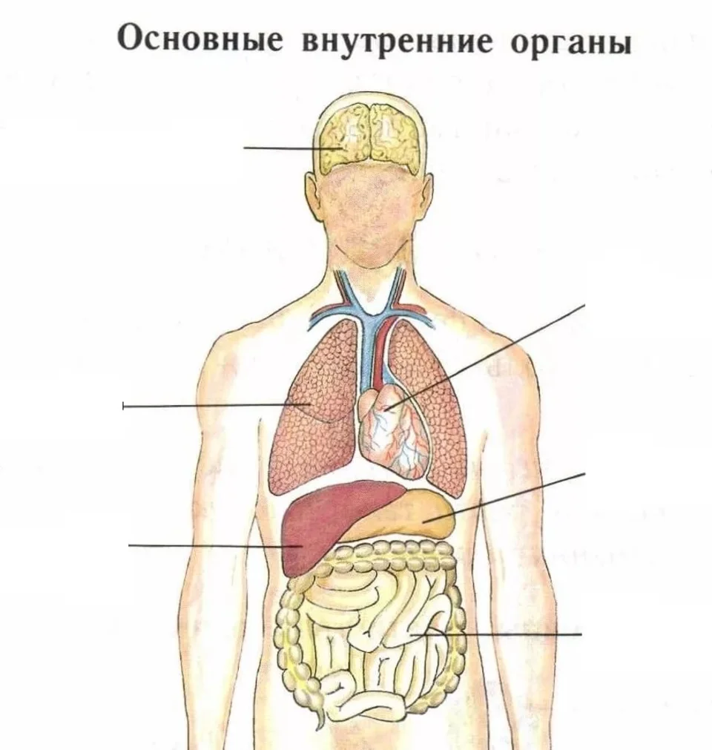

Соберите первые буквы каждого слова, и вы узнаете его: Волк, заяц, яблоко, лиса, сок, яхта, зима, абрикос, дом, ель, лимон, осёл, ноль, енот, обруч, тыква, вилка, лось, Емеля, каток, арбуз, йод, сахар, ярмарка.

Соберите первые буквы каждого слова, и вы узнаете его: Волк, заяц, яблоко, лиса, сок, яхта, зима, абрикос, дом, ель, лимон, осёл, ноль, енот, обруч, тыква, вилка, лось, Емеля, каток, арбуз, йод, сахар, ярмарка.

Соберите первые буквы каждого слова, и вы узнаете его: Волк, заяц, яблоко, лиса, сок, яхта, зима, абрикос, дом, ель, лимон, осёл, ноль, енот, обруч, тыква, вилка, лось, Емеля, каток, арбуз, йод, сахар, ярмарка.

Соберите первые буквы каждого слова, и вы узнаете его: Волк, заяц, яблоко, лиса, сок, яхта, зима, абрикос, дом, ель, лимон, осёл, ноль, енот, обруч, тыква, вилка, лось, Емеля, каток, арбуз, йод, сахар, ярмарка.

Соберите первые буквы каждого слова, и вы узнаете его: Волк, заяц, яблоко, лиса, сок, яхта, зима, абрикос, дом, ель, лимон, осёл, ноль, енот, обруч, тыква, вилка, лось, Емеля, каток, арбуз, йод, сахар, ярмарка.

5 | 7 | 14 | 1 | 11 | 6 | 2 | 10 | 4 | 9 | 3 | 8 | 13 | 12
й | с | о | д | с | в | е | ы | а | б | л | ё | р | т

5 | 7 | 14 | 1 | 11 | 6 | 2 | 10 | 4 | 9 | 3 | 8 | 13 | 12
й | с | о | д | с | в | е | ы | а | б | л | ё | р | т

5 | 7 | 14 | 1 | 11 | 6 | 2 | 10 | 4 | 9 | 3 | 8 | 13 | 12
й | с | о | д | с | в | е | ы | а | б | л | ё | р | т

5 | 7 | 14 | 1 | 11 | 6 | 2 | 10 | 4 | 9 | 3 | 8 | 13 | 12
й | с | о | д | с | в | е | ы | а | б | л | ё | р | т

5 | 7 | 14 | 1 | 11 | 6 | 2 | 10 | 4 | 9 | 3 | 8 | 13 | 12
й | с | о | д | с | в | е | ы | а | б | л | ё | р | т

ПОДЪЕМ
ГИГИЕНИЧЕСКИЕ ПРОЦЕДУРЫ
ЗАРЯДКА
ЗАВТРАК
ДОРОГА В ШКОЛУ
УРОКИ
ОБЕД
ПОСЕЩЕНИЕ КРУЖКОВ И СЕКЦИЙ
ПРОГУЛКА
УЖИН
СВОБОДНОЕ ВРЕМЯ
СОН

Закаляй свое тело с пользой для дела.
Холода не бойся, сам по пояс мойся.
Кто спортом занимается, тот силы набирается.
Солнце, воздух и вода помогают нам всегда.
Кто любит спорт, тот здоров и бодр.
И смекалка нужна, и закалка важна.
В здоровом теле здоровый дух.
Паруса да снасти у спортсмена во власти.
Смолоду закалишься, на весь век сгодишься.
Начинай новую жизнь не с понедельника,
а с утренней зарядки.
Крепок телом – богат и делом.
Со спортом не дружишь
– не раз о том потужишь.
Отдай спорту время, а взамен получи здоровье.

